笑顔の花を一緒に咲かせましょう！
おもちゃ館の方針
しゃべって、笑って
脳機能を高めましょう!！

おひとりおひとりの状況にあわせた、

きめ細かい対応を心がけ、より家庭に
デイサービス

近づけた雰囲気作りをしています。
おもちゃ館
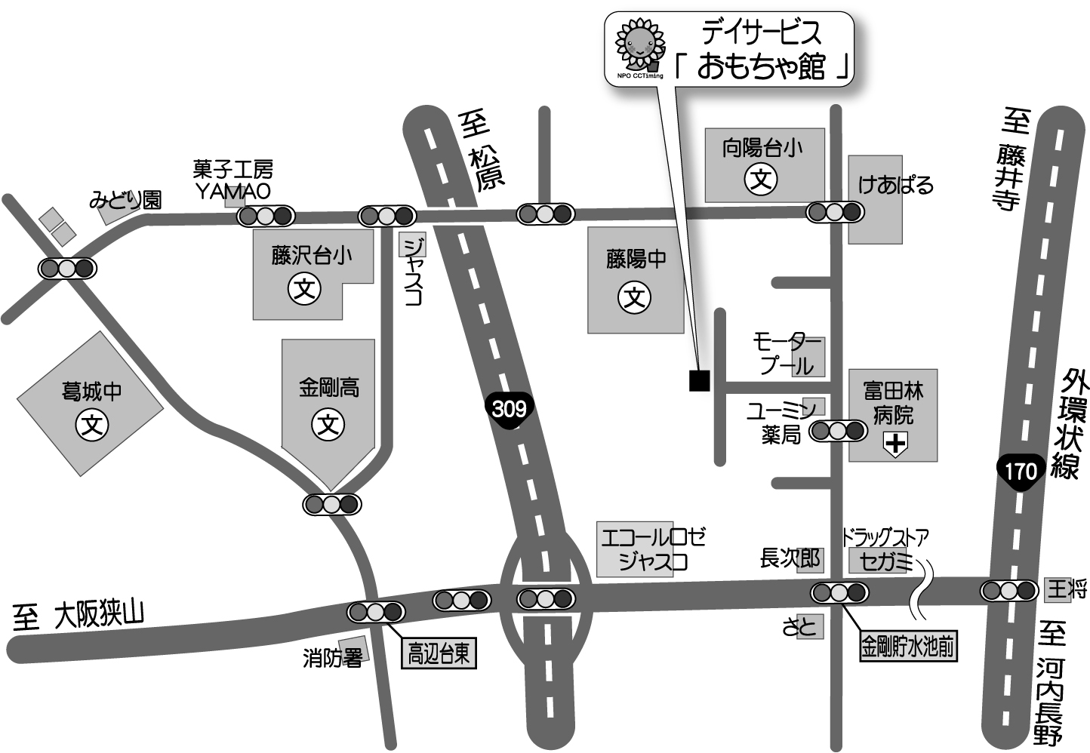
機能訓練、入浴、レクリェーション

などを行い、人と人が楽しくすごせる

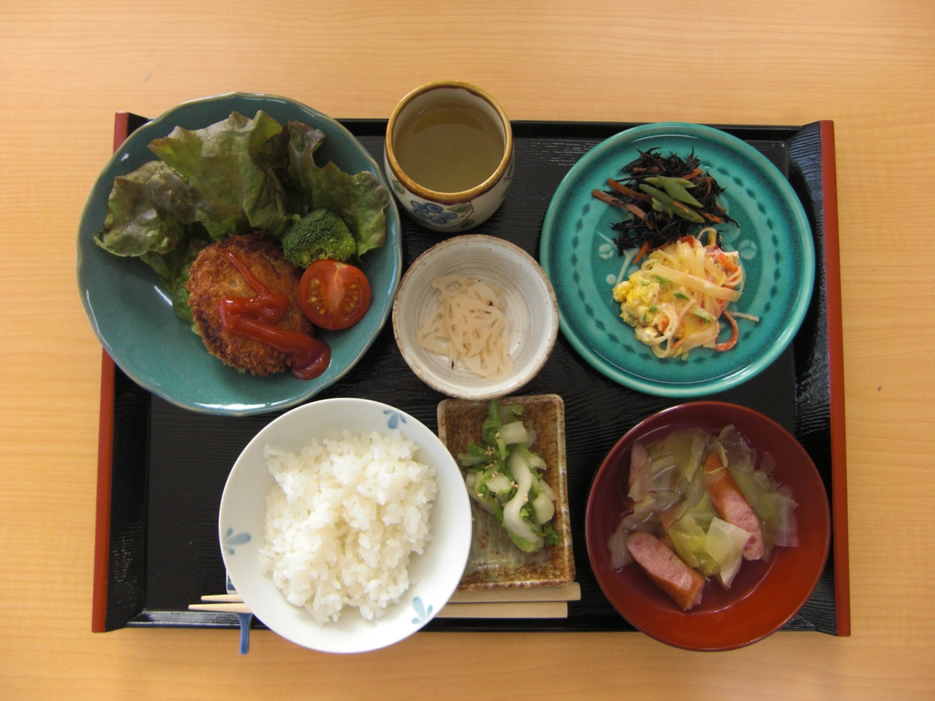
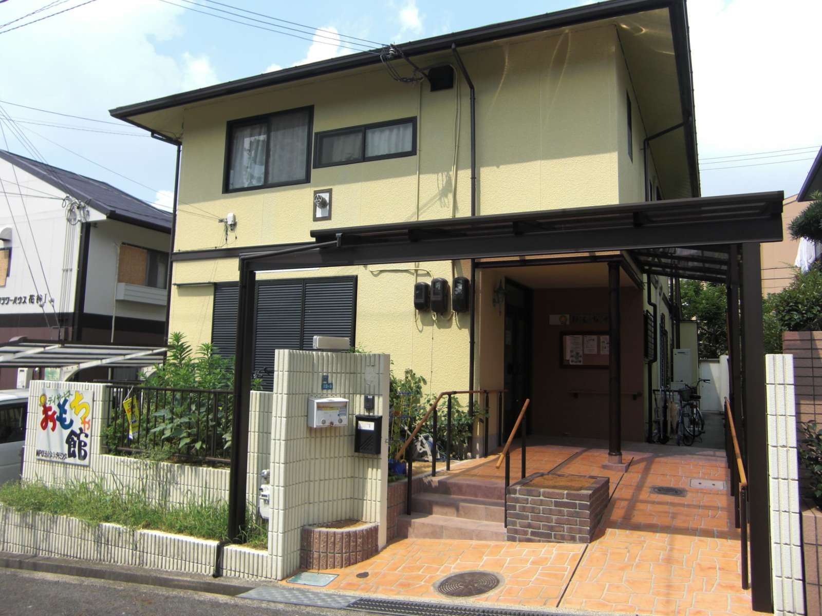
「心温まる空間」を提供します。

心から笑って、笑顔の花を一緒に

咲かせましょう。

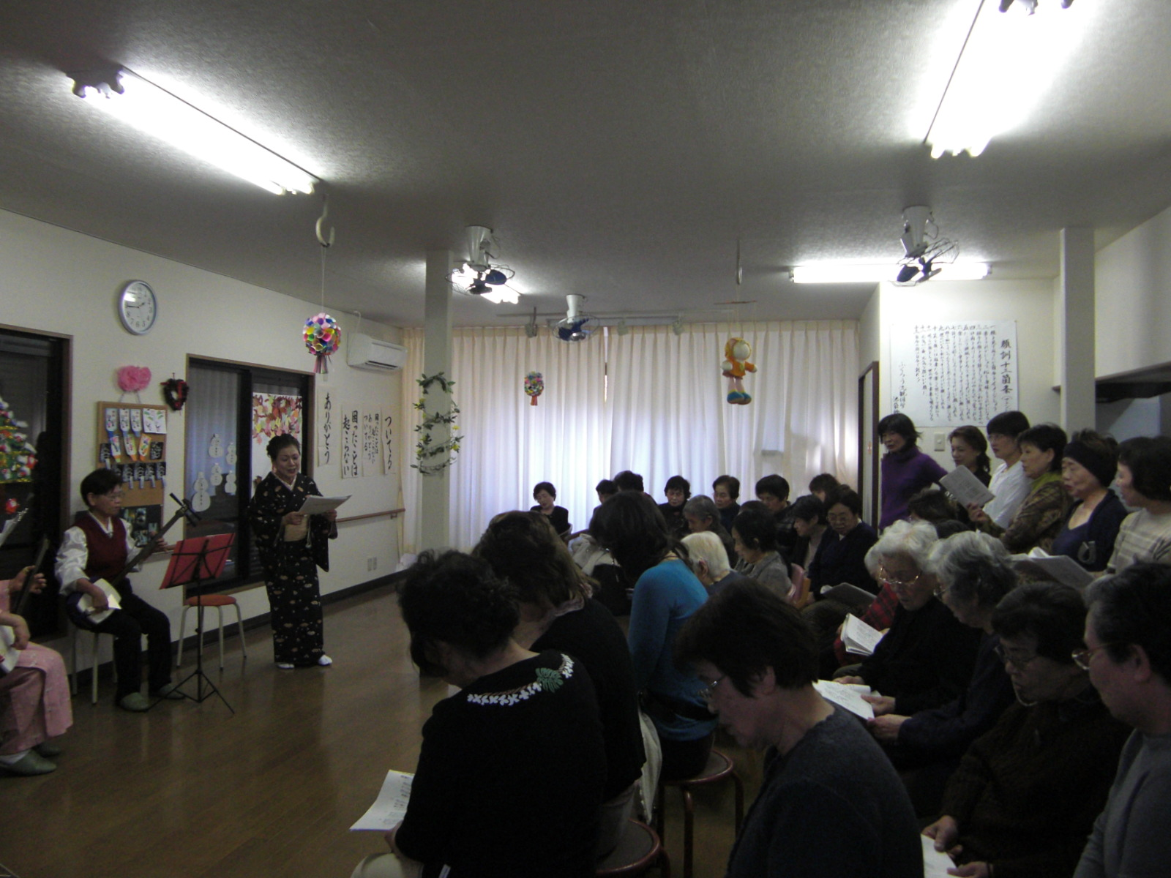
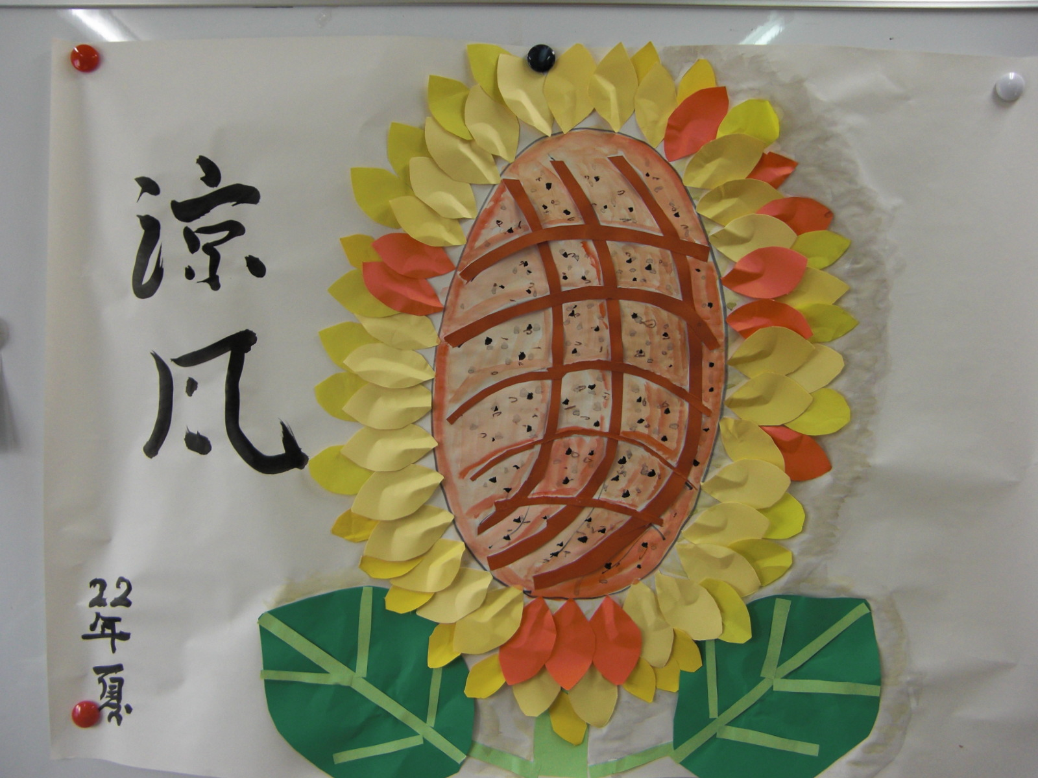
みんなで創りました。どんどん増えています！
第５弾
おもちゃ館の５０音詩

★おにわは あざやか あいうえおあお
★こどもは げんきだ かきくけこかこ
★そろばん ぱちぱち さしすせそさそ
★とんねる すぎれば たちつてとたと
★のんきな とうさん なにぬねのなの
★ほっとけほっとけわたしのことは はひふへほはほ アクセス
★もひとつ ちょうだい まみむめもまも 住所：富田林市向陽台２丁目１３番９号
★やりくり じょうずだ やいゆえよやよ 電話・FAX：０７２１－２９－７０８７
★ろっけっと とばそう らりるれろらろ E-mail：chacha@js8.so-net.ne.jp
★わらって くらそう
おもちゃ館 わをん

おもちゃ館の一日
サービス内容
８:００ お約束の時間にお迎えに伺います。
お迎え出発

９:００～ 手洗い・うがいの後、お茶でほっと一息！血圧・脈拍・体温を測って
到着、 その日の体調を看護師が確認します。
健康チェック

１０:００～ お風呂は、お肌に優しい活性水使用。ミストシャワー、ジェット水流入浴・機能訓練 で、ほんわかぜいたくな個別入浴。
個々にあわせたリハ計画に沿って、無理なく楽しくからだを動かします。

１１:３０～ おいしく食事をしていただくために、飲み込みにくさの解消や、かむ
健口体操 力を向上させる健口体操をします。

１２：００ 安全にこだわった手作り料理。歳時の料理も工夫します。
昼 食

１２:３０～ 健康の基本はお口の手入れから。お薬を服用されている方も看護師が
口腔ケア いるので安心です。

１３:００～ 音楽、回想、創作、ゲーム、ものづくり、体操などを通して心身とも
体操・リンパマッサージ に活性化します。下肢を中心に筋力強化トレーニングをします
レク
１５:００～ 手作りのおやつでお茶タイム。
ティータイム

１５:３０～ ゲーム、ものづくりなど、スリーＡ（あかるく 頭を使って あきら
脳トレ・創作・レク めない）で笑いをいっぱい！免疫力を高めましょう。

１６:３０～ 順にお送りします。
お送り

●送迎サービス

●健康チェック

●食事サービス

●入浴サービス

●機能訓練

●レクリェーション

●生活相談

●口腔機能向上訓練

●クリエイティブセラピー（脳トレ ・創作）
利用日
毎週月～日曜日
（祝日も営業）
定休日
年中無休
日曜日、年末年始も営業しています
時 間
９:００～１６:３０

利用定員
１５名
（65歳以上の要支援・要介護の方）


見学・体験は随時お受けしています
ご希望の方は、お気軽にお問い合わせ下さい。
℡ 0721(29)7087 窓口：辻野・片岡

